Vedlegg 6: Urenset oversiktsrapport SurveyXact

Overall Status

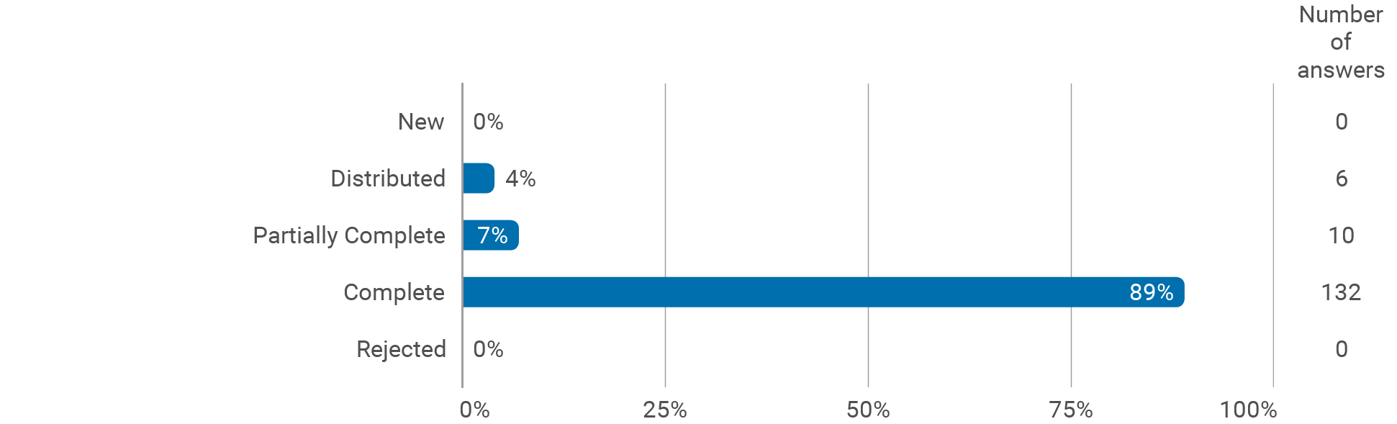

1. Hvilken aldersgruppe tilhører du?

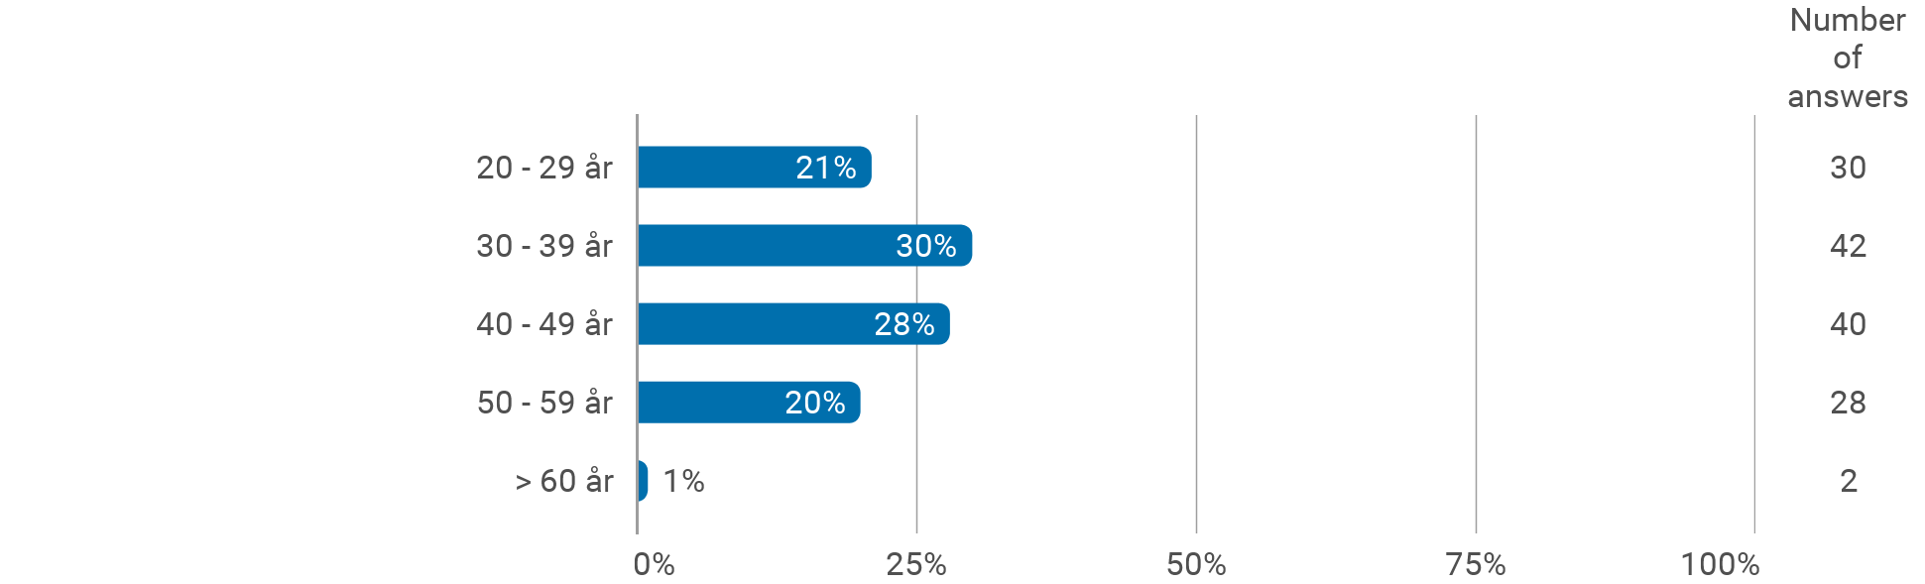

2. Hvilken stillingstittel har du?

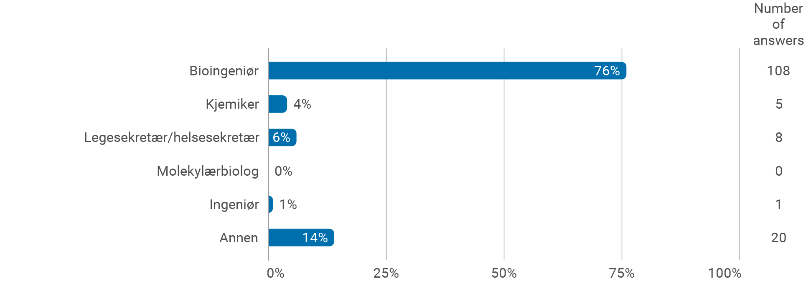

3. Hvilke typer arbeid har du?
Flere kryss er mulig

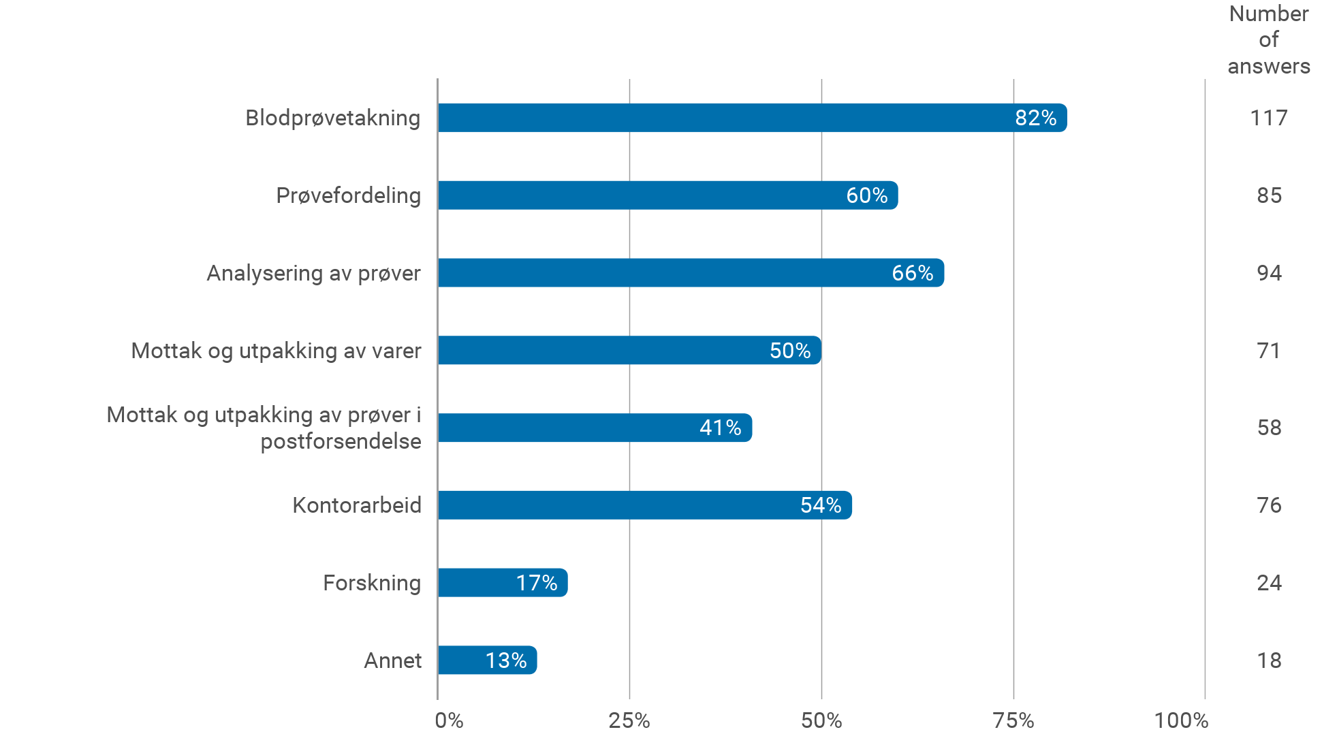

4. Hvor lenge har du arbeidet ved nåværende arbeidsplass?

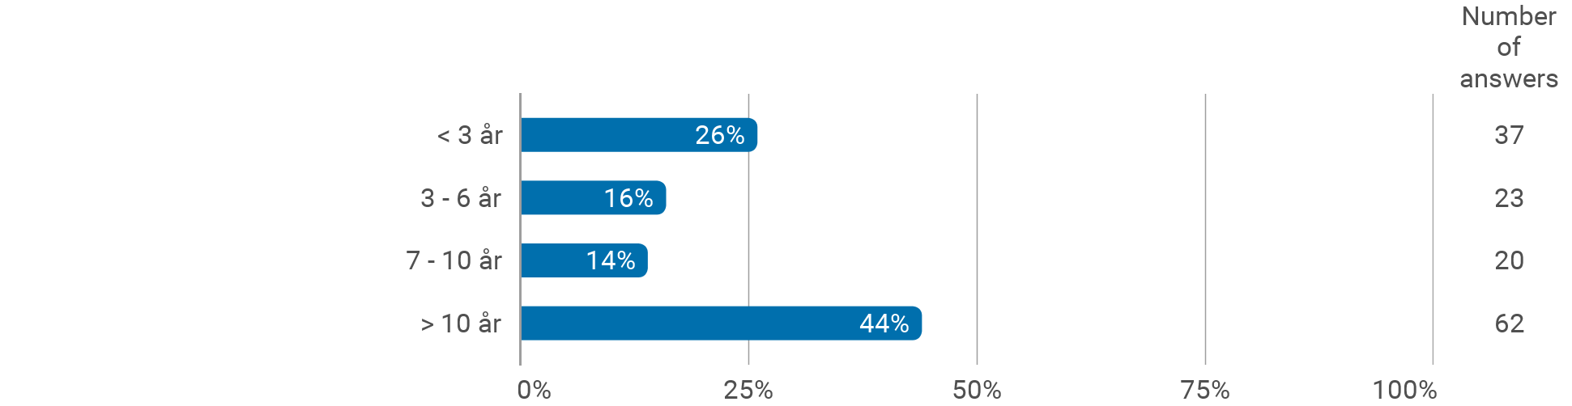

5. Er du opptatt av at det legges til rette for kildesorterer på arbeidsplassen din?

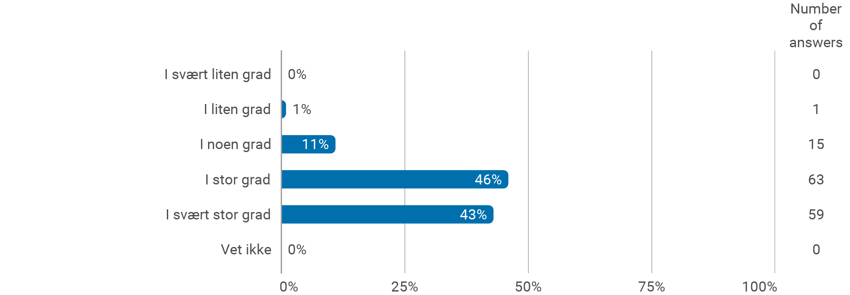

6. Kildesorterer du på arbeidsplassen din?

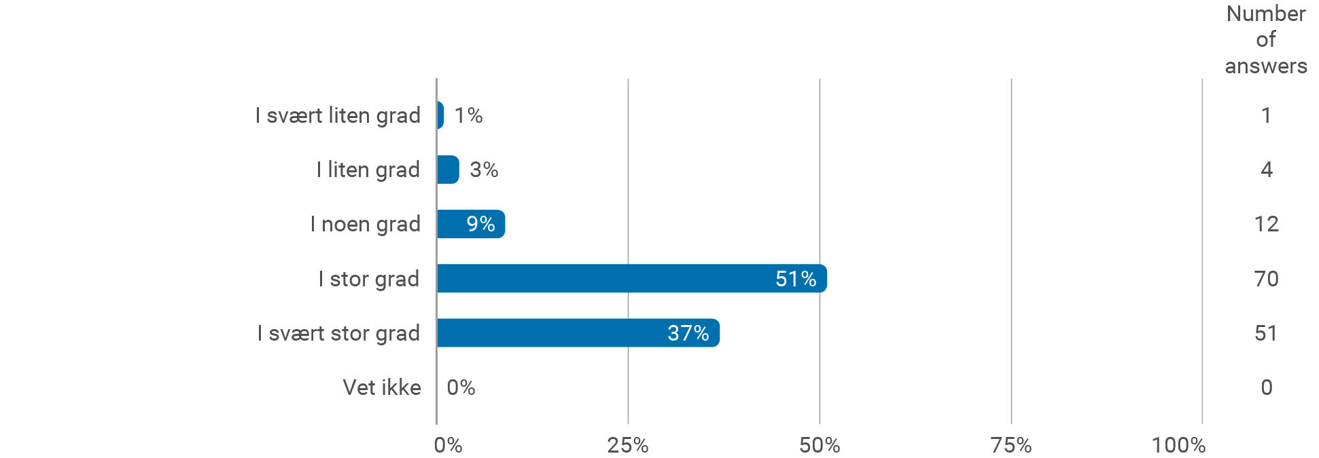

7. Hva kildesorterer du på arbeidsplassen din?
Flere kryss er mulig

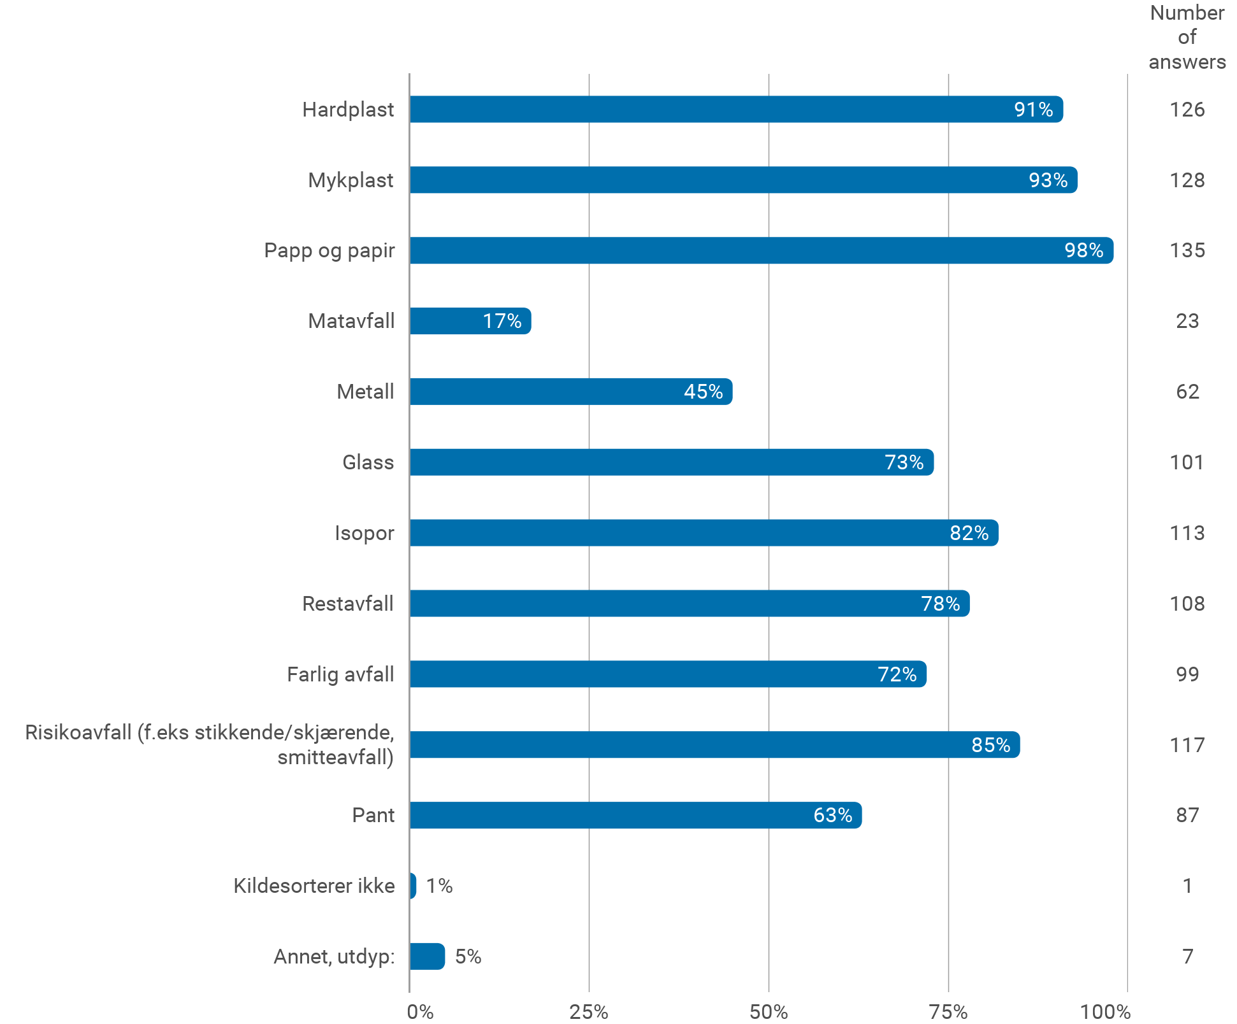

7. Hva kildesorterer du på arbeidsplassen din?
Flere kryss er mulig - Annet, utdyp:
plast (sammen myk og hard)
elektronisk avfall
el-avfall
batterier
Radioaktivt avfall
Ja-papir (etikketer... ), nei papir (avis... )
EL-avfall

8. Opplever du det som enkelt å kildesortere på arbeidsplassen din?

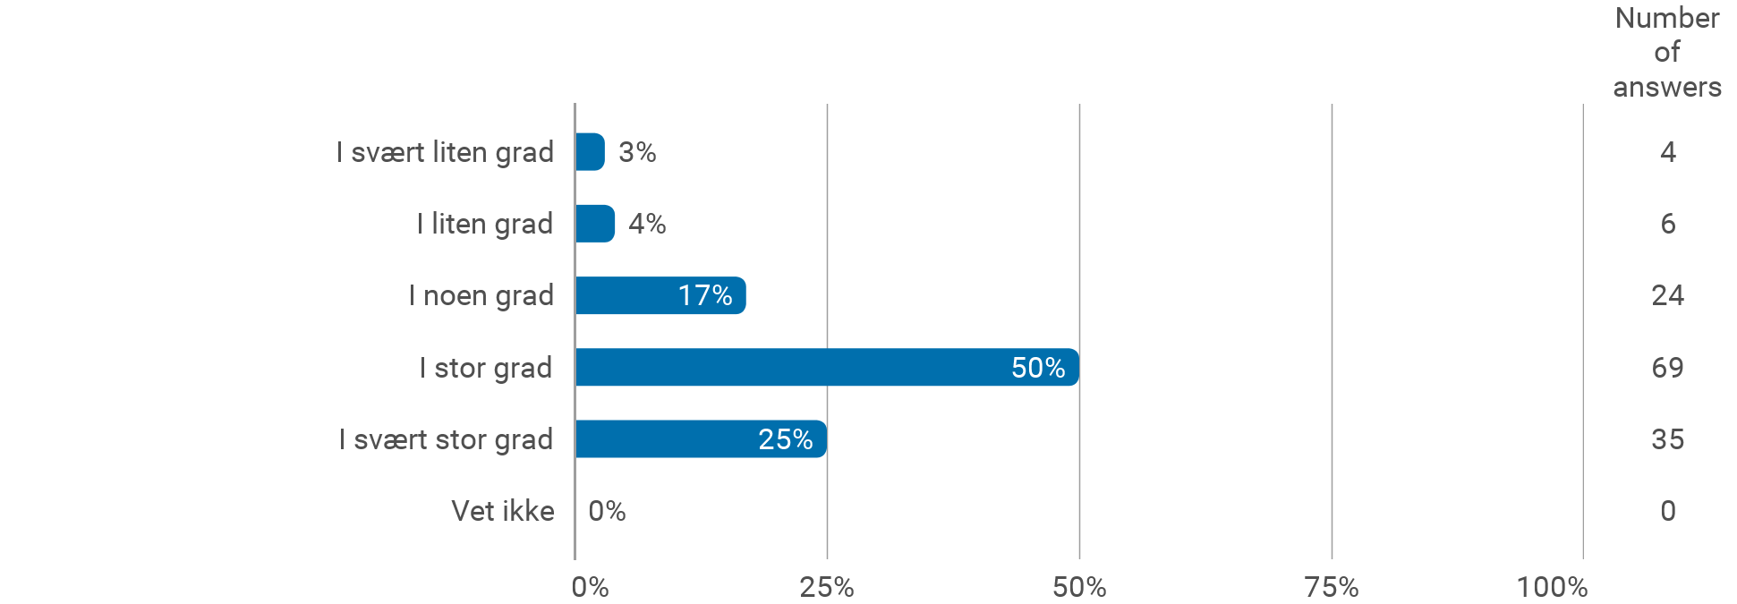

9. Mener du at beholdere for kildesortering er plassert på passende steder?

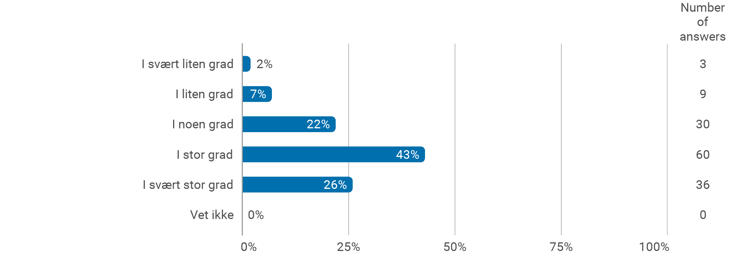

10. Mener du at beholdere for kildesortering er godt nok merket?

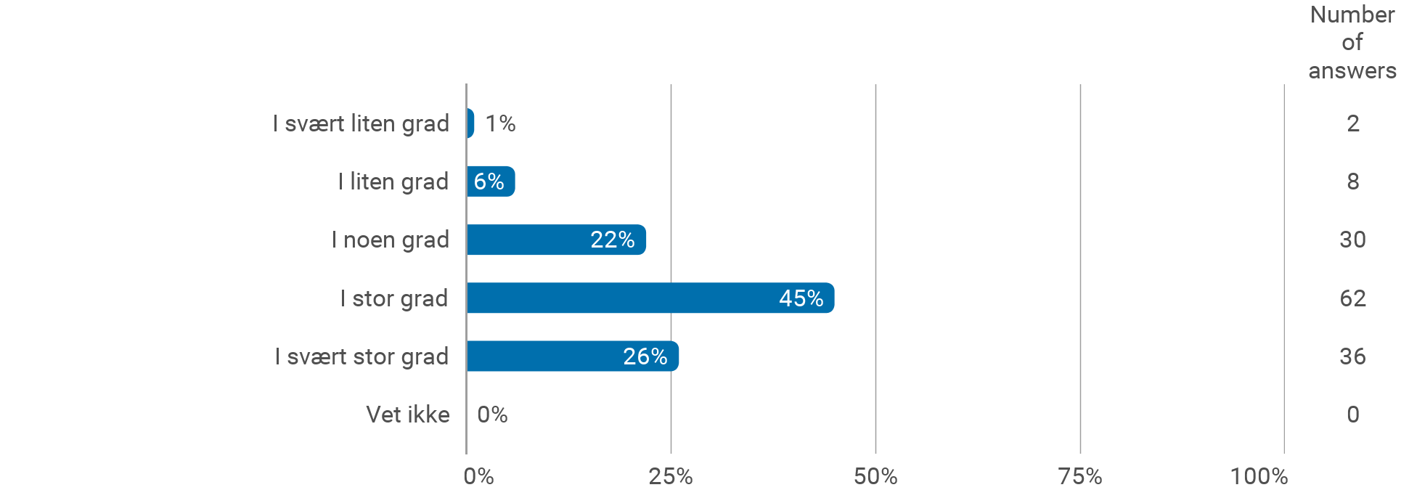

11. Opplever du overfylte avfallsbeholdere?

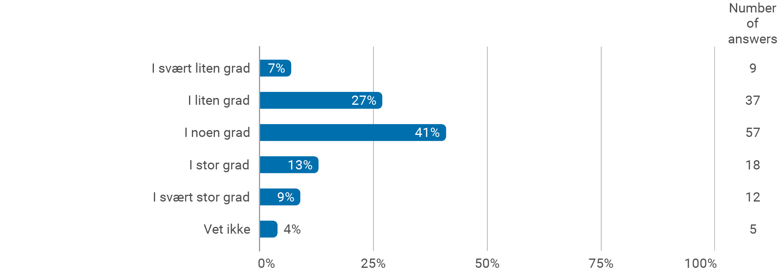

12. Opplever du at arbeidsplassen din totalt sett presterer bra når det gjelder avfall og kildesortering?

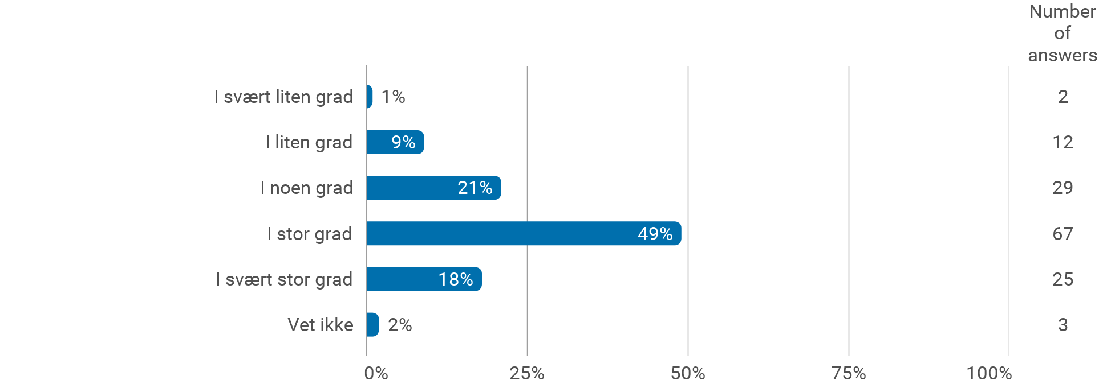

13. Har du forslag til tiltak som kan øke kildesorteringen?

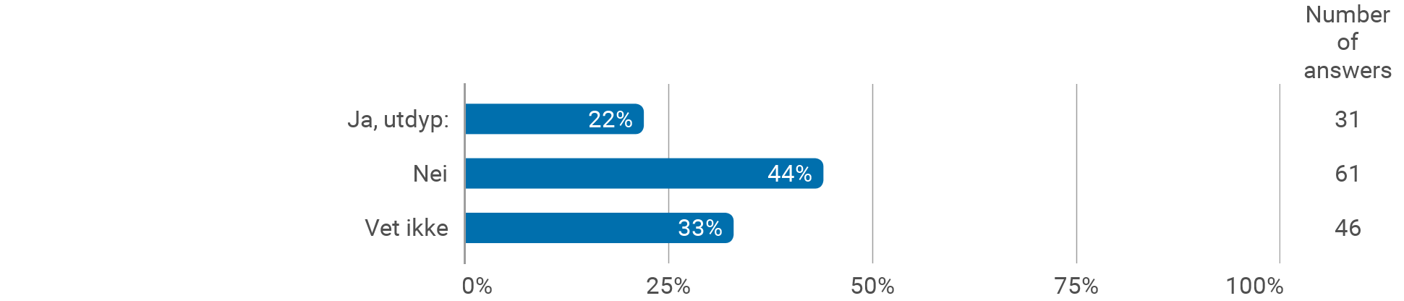

13. Har du forslag til tiltak som kan øke kildesorteringen? - Ja, utdyp:
sortere matavfall, mer tilgjengelige avfallsbeholdere og bedre merking av disse
sortere matavfall
kaste avfall for papp mye hyppigere, den er VELDIG ofte full
inne på lab er vi veldig flinke, men ute i fellesarealer, feks kjøkken osv er vi veldig dårlige
flere tilgjengelige sorteringssteder
bedre merking og mer tilgjengelig kildesorteringssteder
Unngå materiale for engangsbruk i høyere grad, kildesortering for matavfall
Tydligere merking og et spesifikt sted for all avfall, istedenfor at det er spredt og kanskje mange synes det er tungvint å leite etter riktig avfall.
Synlige og korrekt merkede sorteringsstasjoner for matavfall, plast, papir, plast flere sted, f.eks. på hvert kjøkken, i atriet, i lunjsarealer i alle etasjer. Egne papiravfallsdunker med korrekt merking på kontorer og i kontorlandskap, slik vi hadde tidligere.
Sortere plast som har inneheldt mat.
Sortere matavfall
Samme kildesorteringssystem på alle seksjoner. Opplever at dette gjøres ulikt. Flere beholdere ved atriet for sortering av mat, plast, papp og metall.
Plastembalsje frå matvarer burde kunna sorterast som plast og ikkje som restavfall, td plast som har vore utanpå paprika.
Mer sortering ved kjøkkenet, og ikke bare i avfallsrom
Mer informasjon om hva som skjer om man sorterer noe feil. Som hardplast i myk plast etc
Lettere tilgjenglige avfallsbeholdere, flere typer avfallsbeholdere
Lettere tilgjengelige beholdere med god merking
Legge bedre til rette for sortering i forbindelse med mat og ansatte. Enorme mengder joghurtbokser og makrelli tomat og leverposteibokser går i resavfall fordi det er liten mulighet til å skulle og tørke før kasting.
Kasser til kildesortering i lunsjareal 7.etg.
Identiske beholdere i hele laboratorieklinikken
Haukeland sykehus brenner masse sortert plastavfall her dag - det må det bli slutt på! :)
Få noen som kan mer til å komme å ha gjennomgang
Flere sorteringsstasjoner, som blir hentet. Nå er det et avfallsrom per etasje, hvor vi må levere sortert avfall til. Det krever en del organisering, som fører til at det er enklere å kun ha restavfall, da det håndteres av renholdspersonalet
Flere beholdere for ulike typer avfall, mer informasjon om hvor beholdere er, mye bedre rutiner for tømming av beholdere.
Flere beholdere for kildesortering rundt om på avdelingen
Et bedre skille mellom hard og myk plastavfall (bedre definisjon)
Enklere måte å kaste papir som skal makuleres. Vanskelig med låst avfallsbeholder
Emballasje bør ikke inneholde feks plast og papir limt sammen
Eget personell dedikert til dette
Bytte papirbeholdere oftere
At det går an å kildesortere i de enkelte kjøkkenkroker der avfall gjerne oppstår.
At det finnes godt (farge)merkede små avfallsstasjoner slik som UIB har.

14. Mener du at det kan være riktig å registrere avvik (uønsket hendelse) ved manglende kildesortering?

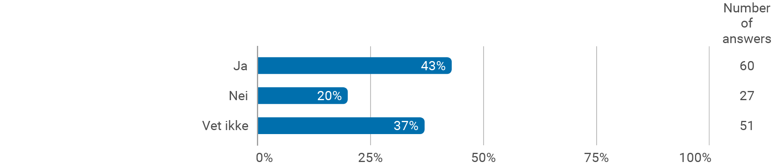

15. Tenker du at medisinske laboratorier har ansvar for å være bærekraftige?

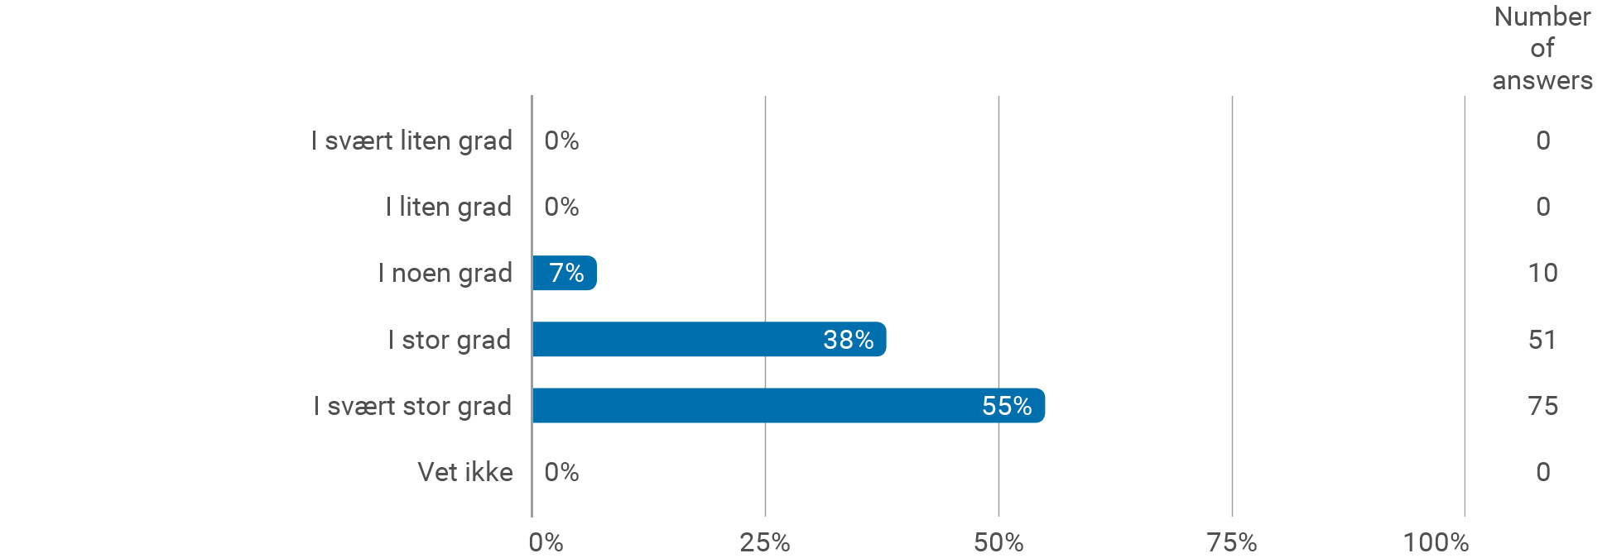

16. På hvilke områder tenker du at laboratoriet du arbeider ved kan redusere plastavfallet?
Flere kryss er mulig

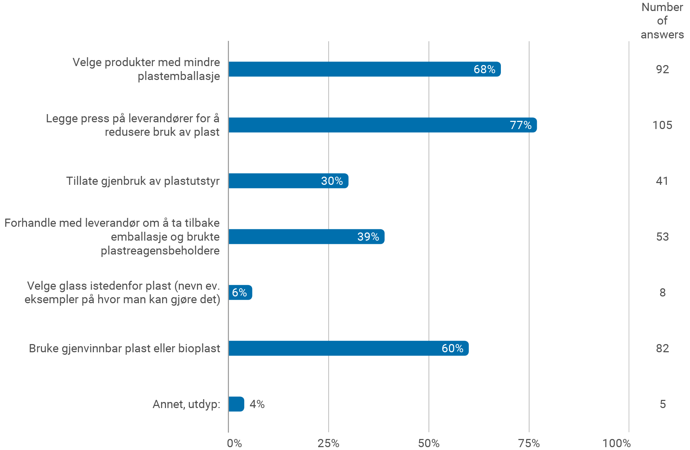

16. På hvilke områder tenker du at laboratoriet du arbeider ved kan redusere plastavfallet?
Flere kryss er mulig - Velge glass istedenfor plast (nevn ev. eksempler på hvor man kan gjøre det)
glasspipetter med vaskestasjon, brønnebrett i glass til flergangsbruk
Omvendt problem; EU-regler gjør at feks ABL må gå bort fra glass, og erstatte med plast (selv om plast er dårligere/holder ikke like godt på oksygen og Co2)
Drikkeglass
Drikkebeger

16. På hvilke områder tenker du at laboratoriet du arbeider ved kan redusere plastavfallet?
Flere kryss er mulig - Annet, utdyp:
hylser til blodprøvetaking kan gjenbrukes
Vet ikke
Ta med bærekraft i vurderingen av prøveflyt ved laboratoriet. Prøver sorteres og fordeles i fler glass enn nødvendig.
Dette kan jeg ikke uttale meg om da jeg ikke jobber på et laboratorium.
Bruk av de enorme mengdene plast er dessverre helt ekstremt og miljøfarlig . Hvorfor er ikke dette tatt tak i før ???

17. Mener du at det kan være kilder til utslipp av mikroplast fra laboratoriet du jobber ved?

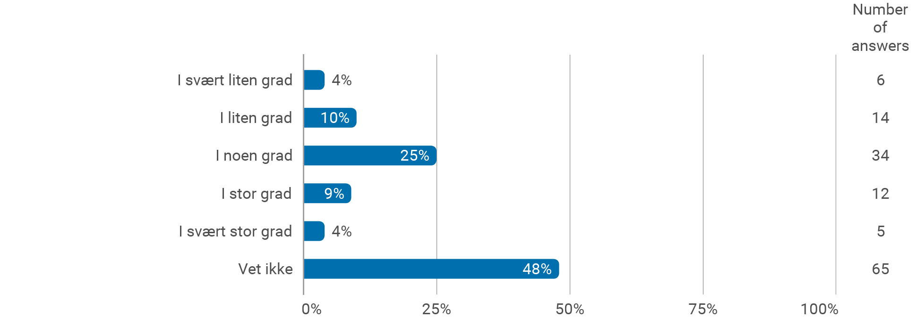

18. Mener du at det er potensiale for å sortere ut mer plast til gjenvinning på arbeidsplassen din?

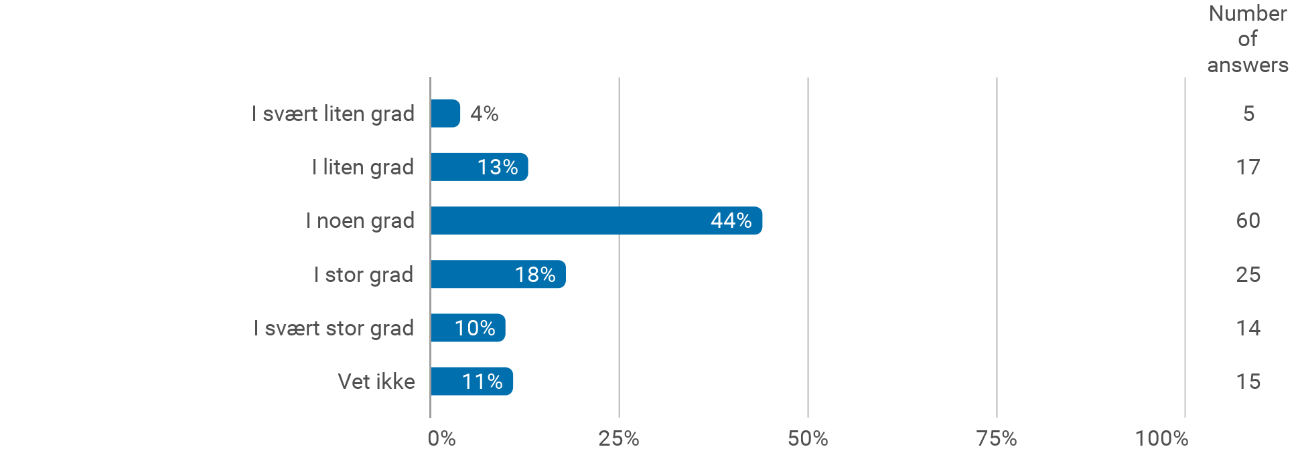

19. På hvilke områder mener du at arbeidsplassen din kunne gjort mer for å redusere klimaavtrykket?
Flere kryss er mulig

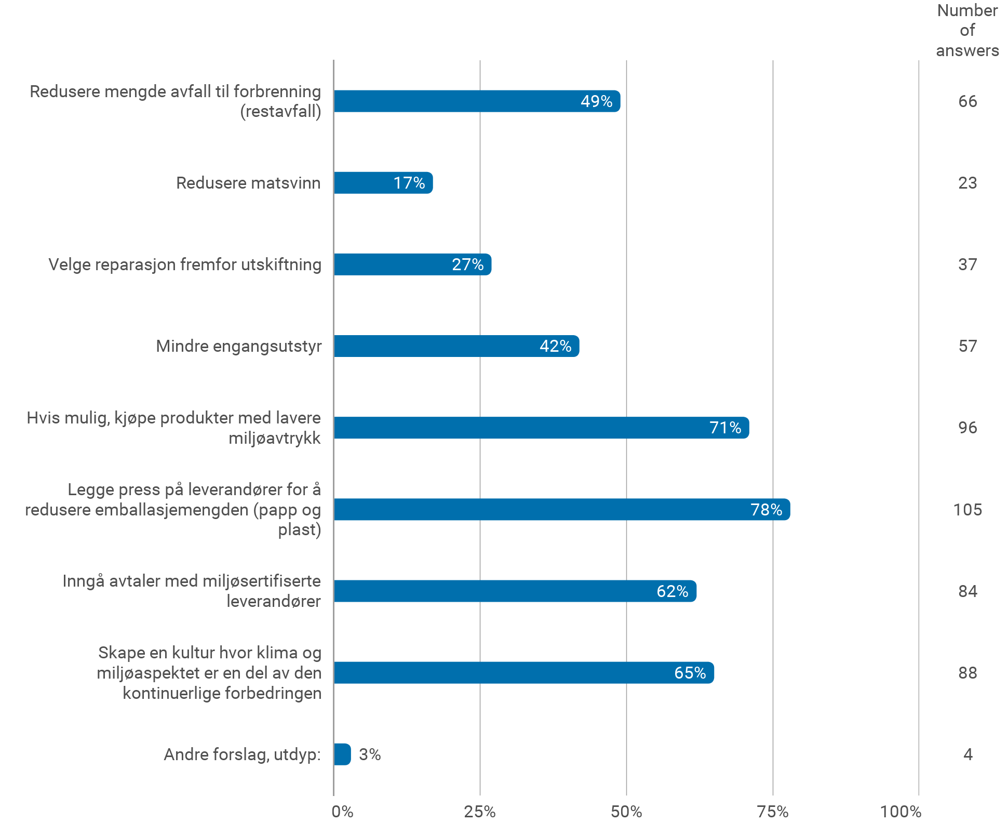

19. På hvilke områder mener du at arbeidsplassen din kunne gjort mer for å redusere klimaavtrykket?Flere kryss er mulig - Andre forslag, utdyp:
alle PCer utskiftes etter 5 år, kunne endres til ved behov
Vekte miljøhensyn sterkt i anbudsprosesser.
Legge til rette for enklere sortering på kontorsiden. I dag må vi selv ta initiativ til plastsortering og tømme fulle beholdere selv.
Ikke slippe farlig avfall ut i avløp

20. Hvordan får du informasjon/ opplæring om avfallshåndtering og kildesortering på laboratoriet du arbeider ved?
Flere kryss er mulig

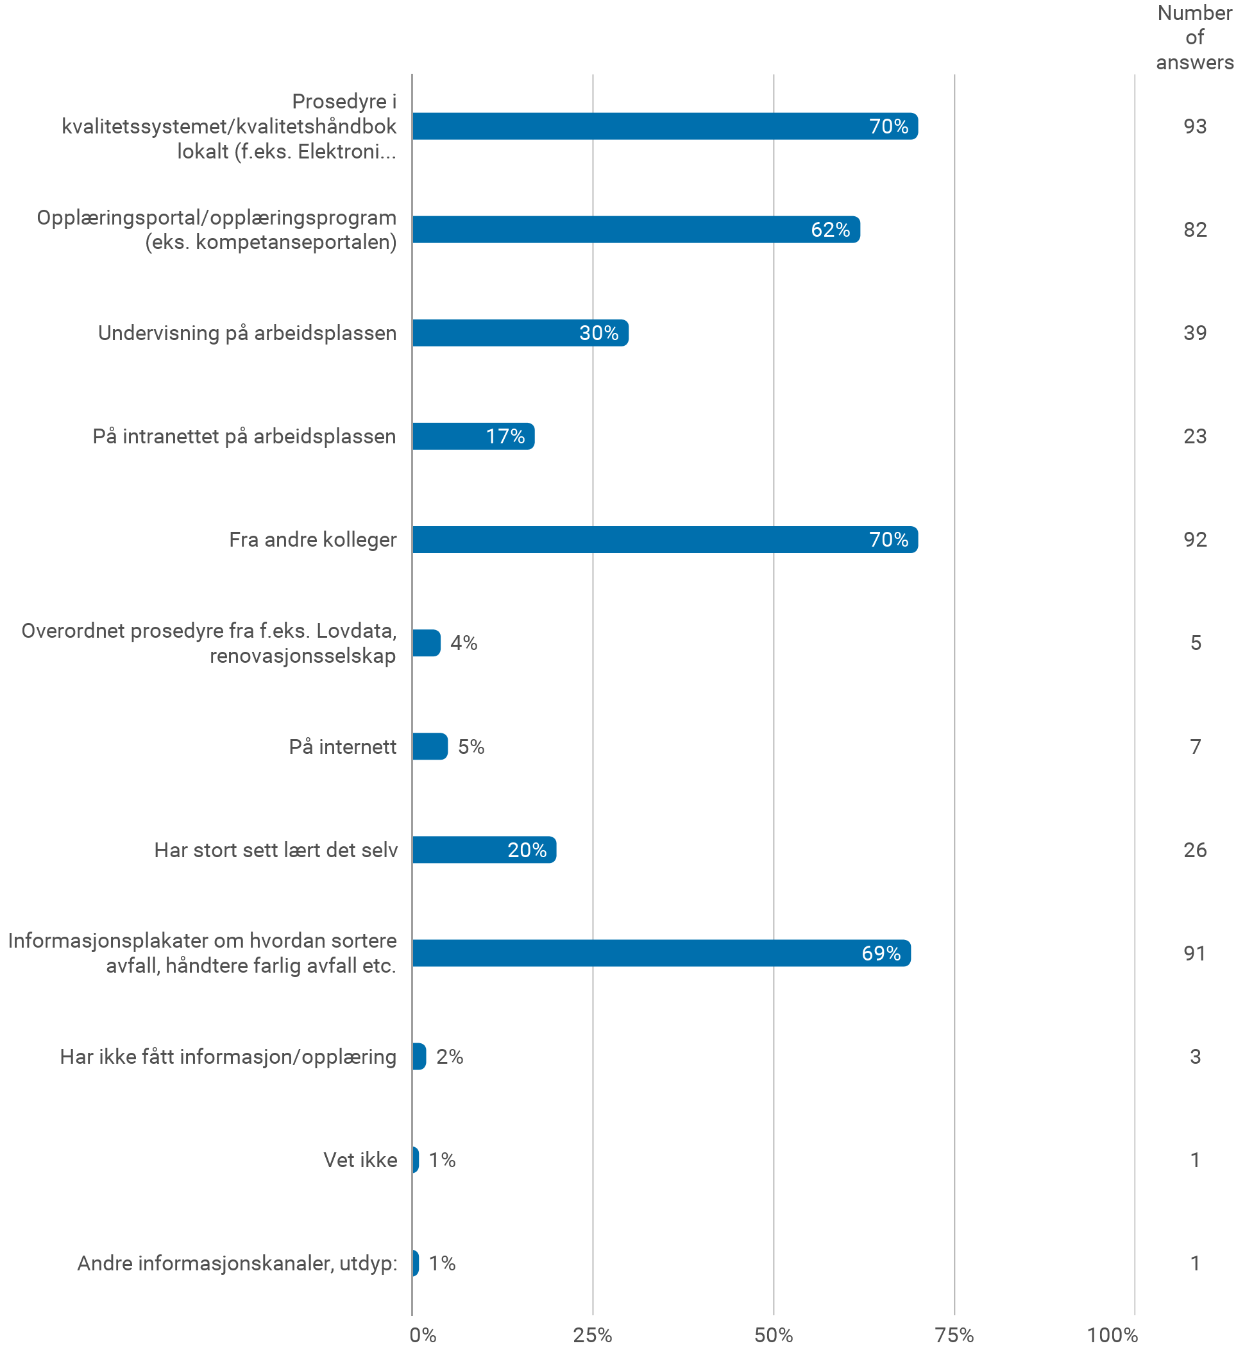

20. Hvordan får du informasjon/ opplæring om avfallshåndtering og kildesortering på laboratoriet du arbeider ved?
Flere kryss er mulig - Andre informasjonskanaler, utdyp:
Besøk på miljøstasjonen på haukeland

21. Blir det gitt nok informasjon om hvordan avfall skal håndteres på arbeidsplassen din?

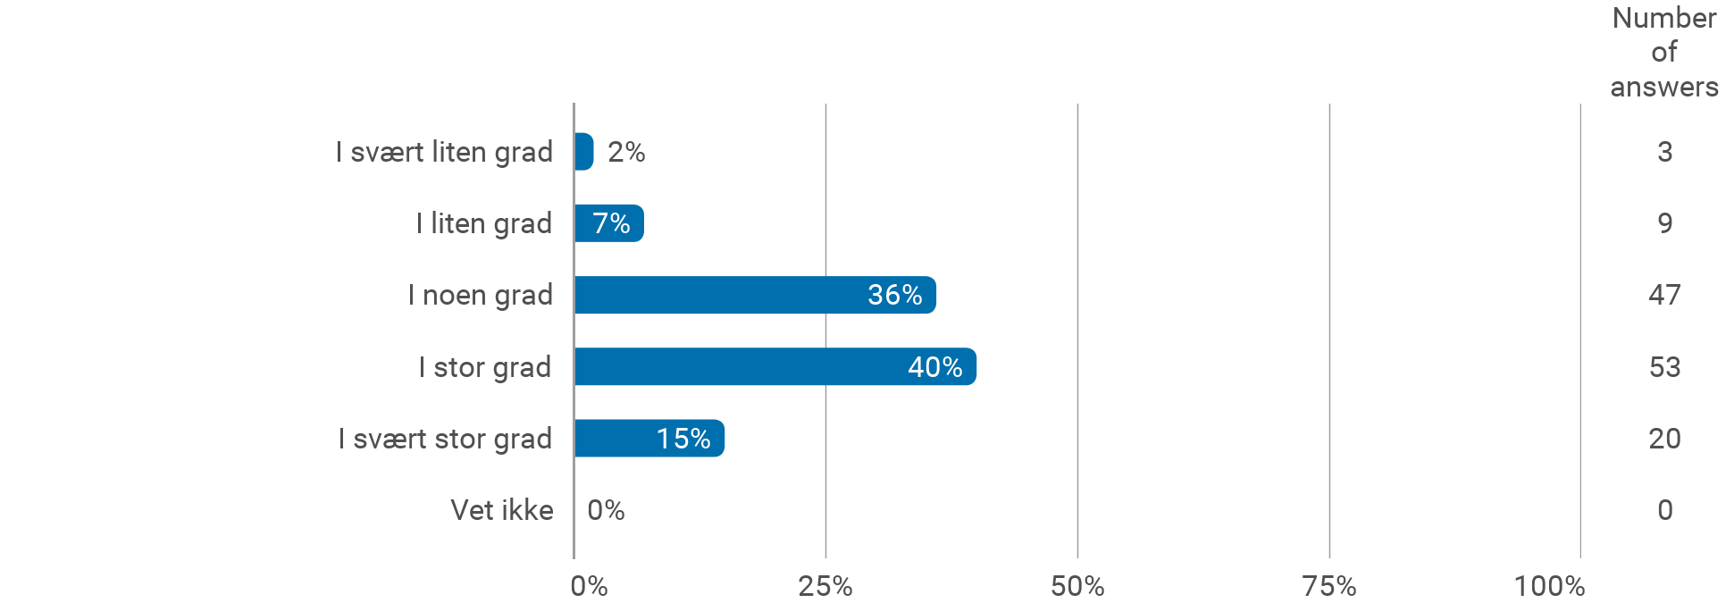

22. Ønsker du mer fokus på laboratorienes påvirkning på miljøet?

